**Topologi Jaringan**

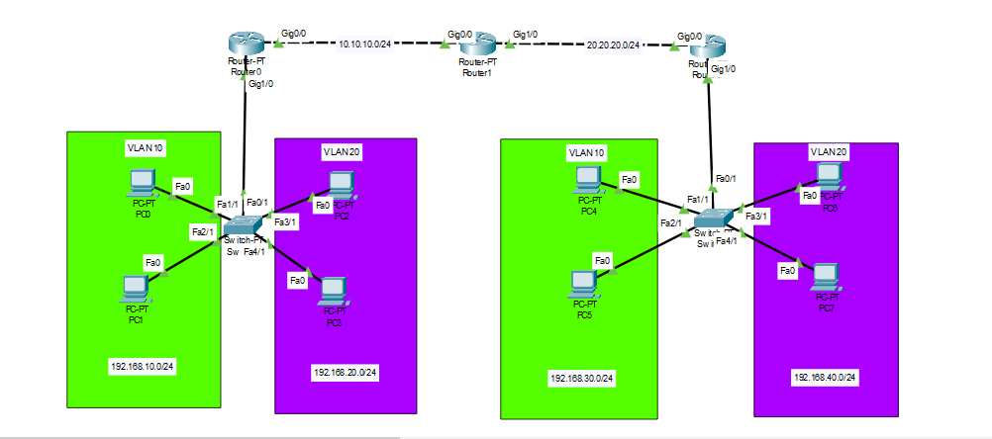

* **Konfigurasi Router 0**

**Konfigurasi IP Static**

Router>en

Router#conf

Router(config)#int g0/0

Router(config-if)#ip add 10.10.10.100 255.255.255.0

Router(config-if)#no sh

Router(config-if)#ex

Router(config)#int g1/0

Router(config-if)#no sh

Router(config-if)#ex

**Konfigurasi VLAN 10 dan 20**

Router(config)#int g1/0.10

Router(config-subif)#

Router(config-subif)#encapsulation dot1q 10

Router(config-subif)#ip add 192.168.10.100 255.255.255.0

Router(config-subif)#no sh

Router(config-subif)#int g1/0.20

Router(config-subif)#encapsulation dot1q 20

Router(config-subif)#ip add 192.168.20.100 255.255.255.0

Router(config-subif)#no sh

Router(config-subif)#ex

**Konfigurasi Routing Dynamic**

Router(config)#router rip

Router(config-router)#version 2

Router(config-router)#network 10.10.10.0

Router(config-router)#network 192.168.10.0

Router(config-router)#network 192.168.20.0

Router(config-router)#no auto-summary

Router(config-router)#ex

**Konfigurasi NAT Dynamic**

Router(config)#int g0/0

Router(config-if)#ip nat outside

Router(config-if)#ex

Router(config)#int g1/0.10

Router(config-subif)#ip nat inside

Router(config-subif)#ex

Router(config)#int g1/0.20

Router(config-subif)#ip nat inside

Router(config-subif)#ex

Router(config)#access-list 1 permit 192.168.10.0 0.0.0.255

Router(config)#access-list 1 permit 192.168.20.0 0.0.0.255

Router(config)#ip nat inside source list 1 int g0/0 overload

Router(config)#ex

* **Konfigurasi Router 1**

**Konfigurasi IP Static**

Router(config)#int g0/0

Router(config-if)#ip add 10.10.10.200 255.255.255.0

Router(config-if)#no sh

Router(config-if)#ex

Router(config)#int g1/0

Router(config-if)#ip add 20.20.20.200 255.255.255.0

Router(config-if)#no sh

Router(config-if)#ex

**Konfigurasi Routing Dynamic**

Router(config)#router rip

Router(config-router)#version 2

Router(config-router)#network 10.10.10.0

Router(config-router)#network 20.20.20.0

Router(config-router)#no auto-summary

Router(config-router)#ex

* **Konfigurasi Router 2**

**Konfigurasi IP Static**

Router>en

Router#conf

Router(config)#int g0/0

Router(config-if)#ip add 20.20.20.100 255.255.255.0

Router(config-if)#no sh

Router(config-if)#ex

Router(config)#int g1/0

Router(config-if)#no sh

Router(config-if)#ex

**Konfigurasi VLAN 10 dan 20**

Router(config)#int g1/0.10

Router(config-subif)#encapsulation dot1q 10

Router(config-subif)#ip add 192.168.30.100 255.255.255.0

Router(config-subif)#no sh

Router(config-subif)#ex

Router(config)#int g1/0.20

Router(config-subif)#

Router(config-subif)#encapsulation dot1q 20

Router(config-subif)#ip add 192.168.40.100 255.255.255.0

Router(config-subif)#no sh

Router(config-subif)#ex

**Konfigurasi Routing Dynamic**

Router(config)#router rip

Router(config-router)#version 2

Router(config-router)#network 10.10.10.0

Router(config-router)#network 20.20.20.0

Router(config-router)#network 192.168.30.0

Router(config-router)#network 192.168.40.0

Router(config-router)#no auto-summary

Router(config-router)#ex

* **Konfigurasi Switch 0**

**Konfigurasi VLAN**

Switch#vlan database

Switch(vlan)#vlan 10 name VLAN10

Switch(vlan)#vlan 20 name VLAN20

Switch(vlan)#ex

**Konfigurasi trunk dan VLAN**

Switch(config)#int f0/1

Switch(config-if)#sw mo trunk

Switch(config-if)#no sh

Switch(config-if)#ex

Switch(config)#int range f1/1

Switch(config-if-range)#sw mo ac

Switch(config-if-range)#sw ac vlan 10

Switch(config-if-range)#no sh

Switch(config-if-range)#ex

Switch(config)#int range f2/1

Switch(config-if-range)#sw mo ac

Switch(config-if-range)#sw ac vlan 10

Switch(config-if-range)#no sh

Switch(config-if-range)#ex

Switch(config)#int range f3/1

Switch(config-if-range)#sw mo ac

Switch(config-if-range)#sw ac vlan 20

Switch(config-if-range)#no sh

Switch(config-if-range)#ex

Switch(config)#int range f4/1

Switch(config-if-range)#sw mo ac

Switch(config-if-range)#sw ac vlan 20

Switch(config-if-range)#no sh

Switch(config-if-range)#ex

* **Konfigurasi Switch 1**

**Konfigurasi VLAN**

Switch#vlan database

Switch(vlan)#vlan 10 name VLAN10

Switch(vlan)#vlan 20 name VLAN20

Switch(vlan)#ex

**Konfigurasi trunk dan VLAN**

Switch(config)#int f0/1

Switch(config-if)#sw mo trunk

Switch(config-if)#no sh

Switch(config-if)#ex

Switch(config)#int range f1/1

Switch(config-if-range)#sw mo ac

Switch(config-if-range)#sw ac vlan 10

Switch(config-if-range)#no sh

Switch(config-if-range)#ex

Switch(config)#int range f2/1

Switch(config-if-range)#sw mo ac

Switch(config-if-range)#sw ac vlan 10

Switch(config-if-range)#no sh

Switch(config-if-range)#ex

Switch(config)#int range f3/1

Switch(config-if-range)#sw mo ac

Switch(config-if-range)#sw ac vlan 20

Switch(config-if-range)#no sh

Switch(config-if-range)#ex

Switch(config)#int range f4/1

Switch(config-if-range)#sw mo ac

Switch(config-if-range)#sw ac vlan 20

Switch(config-if-range)#no sh

Switch(config-if-range)#ex

**Screenshot Bukti Ping**

